Phát biểu bài toán Quản Lý Sách

Version 1.0.1

Sinh viên thực hiện:

1612538 – Bùi Phạm Đăng Quang

1712901 – Trần Chí Vĩ

**Bảng ghi nhận thay đổi tài liệu**

|  |  |  |  |
| --- | --- | --- | --- |
| **Ngày** | **Phiên bản** | **Mô tả** | **Người thay đổi** |
| 03/05/2020 | 1.0.0 | Liệt kê chức năng, yêu cầu phần mềm, tính khả dụng và môi trường thực thi của hệ thống | 1712901 |
| 07/05/2020 | 1.0.1 | Bổ sung chức năng, yêu cầu phần mềm, nêu tổng quan nhu cầu thực tế, cơ cấu tổ chức hệ thống | 1612538 |

Phát biểu bài toán

- Nhu cầu thực tế:

Do nhu cầu đọc sách của các bạn trẻ ngày càng tăng nên việc đặt sách và mua sách càng nhiều nên việc quản lý sách cho các cửa hàng bán sách là việc cần thiết. Thay vì cứ phải liên tục truy cập thông tin từ file excel theo cách thủ công, để tiết kiệm thời gian và công sức nên nhóm ABC đã xây dựng một website nhằm quản lý sách cho cửa hàng. Nhiều công ty, doanh nghiệp khác cũng đã tạo ra và phát triển các loại phần mềm hỗ trợ người dùng quản lý và kiểm tra số lượng nhập/ xuất sách với nhiều chức năng thuận tiện, dễ sử dụng.

- Về cơ cấu tổ chức:

* Về mặt dữ liệu phần mềm sẽ truy xuất dữ liệu thông qua cơ sở dữ liệu mySQL. Thông tin dữ liệu do khách hàng nhập vào sẽ được lưu trữ theo đúng cấu trúc, thuộc tính, số lượng thực tế (Ví dụ, khách hàng nhập vào thông tin phiếu nhập sách thì dữ liệu sách tương ứng sẽ được cập nhật). Khách hàng cũng có thể tra cứu và thay đổi dữ liệu tuỳ ý bằng thao tác và giao diện đơn giản của phần mềm.
* Về hiển thị, ứng dụng sẽ sử dụng HTML và Bootstrap + CSS để tổ chức giao diện sao cho dễ sử dụng cho người dùng nhất. Thông tin dữ liệu sẽ được biểu thị và cập nhật, bổ sung thông qua giao diện này.
* Về mặt xử lý kết nối giữa giao diện và dữ liệu, ứng dụng sẽ dùng Javascript để chuyển dữ liệu do người dùng nhập vào cơ sở dữ liệu MySQL, tương tự ứng dụng cũng xuất dữ liệu từ MySQL lên giao diện theo yêu cầu của người dùng.

- Nghiệp vụ bài toán:

* Việc quản lí nhập xuất sách dùng khi nhu cầu thư viện phát triển thêm có thể bổ sung thay đổi một số nội dung dùng.
* Với phần mềm quản lí này người lập trình có thể làm cho người dùng dễ sử dụng không rờm rà, không phức tạp, khả năng mở rộng yêu cầu sẽ được phát triển khi có nhu cầu của khách hàng.

- Yêu cầu về tốc độ: Ứng dụng cũng cần điều chỉnh khả năng tương thích phần mềm, khả năng cập nhật ứng dụng một cách nhanh chóng. Có thế phần mềm quản lí thư viện mới đáp ứng nhu cầu của người dùng.

- Việc sử dụng các chương trình để tạo ra các phần mềm, các chương trình quản lí hiện hành là một điều hết sức quan trọng. Nhóm sẽ thực hiện phần mềm trên môi trường của Visual Studio Code và có thể sẽ sử dụng những API bên ngoài để tạo thêm các chức năng thích hợp với phần mềm.

- Ngoài ra, điều đầu tiên là phải kiểm tra xem phần mềm có tương thích với tất cả các trình duyệt hay không. Nhóm sẽ thiết kế phần mềm sao cho được hỗ trợ trên nhiều trình duyệt như Chrome, Cốc Cốc, Firefox, Safari, Opera, …

- Các yêu cầu/ chức năng của hệ thống:

* Quá trình nhập sách:
  + Toàn bộ thông tin của sách còn lại trong kho đều được lưu trữ trong hệ thống. Website sẽ lấy thông tin của các loại sách khi cần thiết.
  + Phần mềm có thể lập danh sách lọc ra những loại sách có số lượng tồn kho ít hơn 300. Nhân viên cần ghi nhận thông tin về Tên sách, Thể loại, Tác giả, lượng tồn kho để lập ra Phiếu Nhập Sách phù hợp.
  + Khi nhập sách cần phải ghi nhận những thông tin khi nhập sách thông qua Phiếu Nhập Sách. Mỗi loại sách khi nhập cần ghi nhận Tên Sách, Thể Loại, Tác giả, Số lượng. Chỉ nhập những cuốn sách có số lượng trong kho ít hơn 300 cuốn và phải nhập tối thiểu là 150 cuốn ( Các điều kiện này có thể được thay đổi cho phù hợp với yêu cầu của khách hàng ).

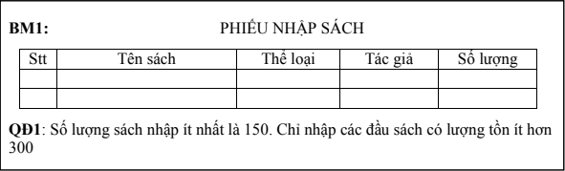

* Lập hóa đơn bán sách và thu tiền :
  + Khi khách hàng có nhu cầu mua sách phần mền phải ghi lại thông tin như Họ tên khách hàng, Số điện thoại, Tên sách, Thể loại, Số lượng, Đơn giá. Không được bán cho các khách hàng có nợ không quá XX đồng và số sách càn lại khi bán không ít hơn X cuốn.

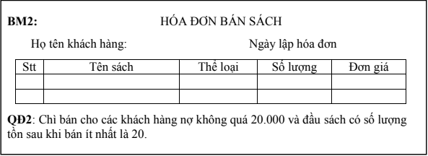

* + Khách hàng có thể trả tiền mua sách vào một ngày khác. Khi thu tiền mua sách của khách cần ghi nhận thông tin như họ tên , số điện thoại, số tiền thu, ngày thu. (Điều kiện: số tiền thu không vượt quá số tiền khách đang nợ, có thể thay đổi điều kiện tuỳ nhu cầu của người dùng).

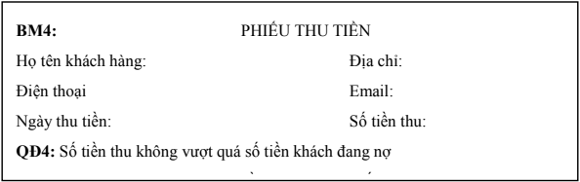

* Tra cứu sách:
  + Phầm mền hỗ trợ việc tra cứu sách theo Tên sách, Thể loại, Tác giả, Số lượng tồn kho. Và xuất ra danh sách các cuốn sách phù hợp.

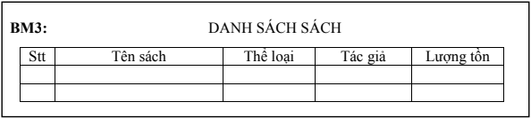

* Lập báo cáo tháng:

Phần mềm sẽ lập ra 2 danh sách báo cáo gồm báo cáo tồn sách và báo cáo công nợ tại 1 thời điểm cố định mỗi tháng ( gọi là X ).

* Báo cáo tồn sách: sẽ xuất ra danh sách gồm số thứ tự, tên sách, số lượng sách tồn tính từ khi bắt đầu X, số lượng sách phát sinh (nhập sách), và số lượng sách tồn khi chuẩn bị sang X của tháng tiếp theo.

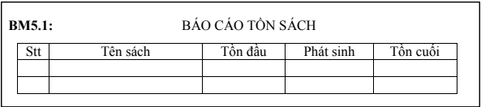

* Báo cáo công nợ: sẽ xuất ra danh sách gồm số thứ tự, tên khách hàng, số tiền mà khách hàng này nợ tính từ khi bắt đầu X, số tiền nợ phát sinh (khách hàng mua thêm sách), và số tiền khách còn nợ tồn khi chuẩn bị sang X của tháng tiếp theo.

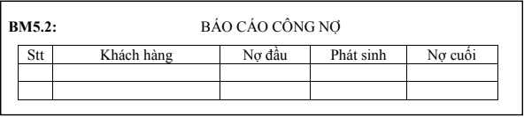

* Người sử dụng hệ thống có thể thiết lập một số qui định cho hệ thống
  + Thay đổi số lượng nhập tối thiểu cả số lượng tồn tối thiểu trước khi nhập.
  + Thay đổi tiền nợ tối đa của khách hàng và lượng tồn tối thiểu sau khi bán.
  + Thay đổi quy định số tiền thu không vượt quá số tiền khách đang nợ tuỳ theo nhu cầu người sử dụng.